推薦系統API雛形 ─ 操作環境安裝教學(Ver. 1.2)

**作者：** 陳韋辛 Frank Chen

**作業系統：** Windows 7, Windows 8 - 64bit

**步驟：**

1. 下載原始碼，以下提供兩種方式：
2. Github：於 C:\ 輸入 git clone <https://github.com/WeiHsinChen/RecommendationAPI.git>
3. Google Drive：於 <http://ppt.cc/6iumD>下載 RecommendationAPI.7zip，並於 C:\ 下解壓縮該檔案。
4. 於 C:\RecommendationAPI\install 開啟 python-2.7.9.amd64，安裝Python語言及環境。
5. 於電腦環境變數中新增系統變數 PYTHONPATH ，變數值為C:\RecommendationAPI;C:\Python27;C:\Python27\Scripts
6. 將電腦環境變數中的Path 加入 %PYTHONPATH% 。
7. 將電腦環境變數中的PATHEXT 加入 .py，如附圖。
8. 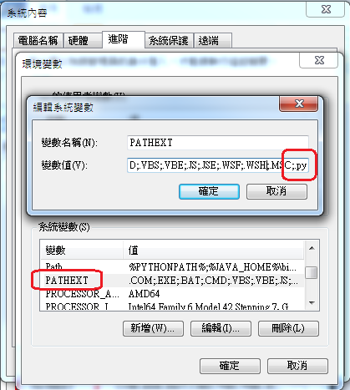開啟微軟Command-line Interface，輸入 pip install C:\RecommendationAPI\install\SQLAlchemy-1.0.3-cp27-none-win_amd64.whl，安裝SQLAlchemy套件。
9. 開啟微軟Command-line Interface，輸入 pip install C:\RecommendationAPI\install\numpy-1.9.2+mkl-cp27-none-win_amd64.whl，安裝NumPy套件。
10. (建議) 於 <http://sqlitebrowser.org/> 下載SQLiteBrowser.exe並安裝，便於手動查詢並修改資料庫data/rs.sqlite。恭喜您完成前置安裝作業！

**※若有任何安裝或使用上的問題，歡迎聯絡Frank Chen，Line ID:0980879240，謝謝。**